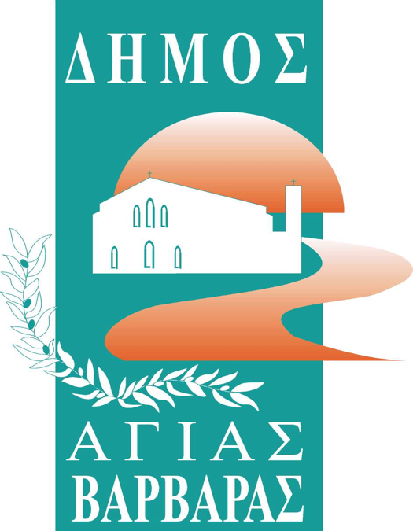ΔΗΜΟΣ ΑΓΙΑΣ ΒΑΡΒΑΡΑΣ

*Γραφείο Τύπoυ*

**ΔΕΛΤΙΟ ΤΥΠΟΥ  *17/2/2025***

**Χαρά, δημιουργία, εφευρετικότητα, συμμετοχή, μαζική γιορτή: Το πνεύμα των φετινών αποκριάτικων εκδηλώσεων του δήμου μας**

Aνακοινώθηκε το σύνολο των αποκριάτικων εκδηλώσεων του δήμου μας, με την απαρχή του το Σάββατο 15 Φεβρουαρίου, όπου κατασκευάστηκαν μάσκες, από το Ανοιχτό Εργαστήρι Κατασκευής Μάσκας, στο Κέντρο Εικαστικών Τεχνών. Κατασκευή χαρταετού, Κυνήγι Χαμένου Θησαυρού, Αποκριάτικα Δρώμενα από τα Τμήματα Παραδοσιακών Χορών του Σχολείου Παράδοσης και Λαογραφίας του δήμου μας, Αποκριάτικο παιδικό μασκέ πάρτυ. Οι εκδηλώσεις μας θα κορυφωθούν την Καθαρά Δευτέρα με τη μεγάλη γιορτή των Κούλουμων στο Άλσος Μητέρας.

Χαρά, δημιουργία, εφευρετικότητα, συμμετοχή, μαζική γιορτή, το πνεύμα που θέλουμε να έχουν και οι φετινές απόκριες στο δήμο μας και είστε προσκεκλημένοι όλες και όλοι σας.

Αναλυτικά το πρόγραμμα των φετινών αποκριάτικων εκδηλώσεων του Δήμου μας έχει ως εξής: